Erken Uyarı Sistemlerinde Algoritmik Adalet: Engelli Açıköğretim Öğrencilerinde XGBoost ve SHAP Tabanlı Akademik Risk Tahmini
ÖZET
Bu çalışmada, Anadolu Üniversitesi Açıköğretim Fakültesinde (AÖF) öğrenim gören engelli öğrencilerin akademik başarısızlık risklerini sınavdan 30 gün önce tespit etmeyi amaçlayan makine öğrenmesi tabanlı bir Erken Uyarı Sistemi (EWS) geliştirilmiş ve bu sistemin algoritmik adaleti (fairness) değerlendirilmiştir. Analizlerde 3.317.690 dönem-ders gözlemi kullanılmış, başarısızlık/sınava girmeme durumu "Risk" (Genel oran: %37.0) olarak etiketlenmiştir. Aşırı sınıf dengesizliği sorununu aşmak için Random Under-Sampling kullanılarak dengelenen eğitim seti üzerinde XGBoost (eXtreme Gradient Boosting) algoritması eğitilmiştir. Model, test setinde genel olarak 0.721 AUROC, 0.659 Doğruluk (Accuracy) ve 0.593 F1-Skoru elde etmiştir. Açıklanabilir Yapay Zeka (XAI) çerçevesinde kullanılan SHAP (SHapley Additive exPlanations) analizine göre, riski en güçlü şekilde yordayan beş özellik sırasıyla; mobil cihaz kullanım oranı, dijital kitaplara erişim sıklığı, öğrencinin sistemde geçirdiği toplam yıl, sınav öncesi 30 günlük erişim yoğunluğu ve genel toplam erişim sayısıdır. Ancak, bu çalışmanın literatüre en büyük katkısı, yüksek performanslı bir model kurmanın ötesinde, modelin 23 farklı engel grubu üzerindeki heterojen davranışını ortaya koymasıdır. Yapılan algoritmik adalet (fairness) analizleri, EWS'nin Kadın Hastalıkları ve Doğum (AUROC=0.745) ile Onkolojik Hastalıklar (AUROC=0.739) gibi gruplarda oldukça başarılı çalışırken, Zihinsel ve Ruhsal Bozukluklar (AUROC=0.704), Destekle Yürüyor (AUROC=0.682) ve Serebral Palsi (CP) (AUROC=0.657) gruplarında performansının dramatik şekilde düştüğünü göstermektedir. Ayrıca Yanlış Alarm (FPR) ve Kaçırma (FNR) oranlarında gruplar arası ciddi eşitsizlikler tespit edilmiştir (örneğin CP hastalarında %43.8 FPR). Bu bulgular, azınlık veya dezavantajlı grupların verileriyle eğitilen kapsayıcı makine öğrenmesi modellerinin "kör" bir şekilde tasarlandığında, var olan eşitsizlikleri yeniden üretme ve hatta derinleştirme (algorithmic bias) potansiyeline sahip olduğunu açıkça kanıtlamaktadır. Açık ve uzaktan öğrenme sistemleri için adil ve şeffaf yapay zeka tasarımlarına acil ihtiyaç vardır.
Anahtar Kelimeler: Erken Uyarı Sistemleri, Öğrenme Analitiği, XGBoost, SHAP, Algoritmik Adalet, Fairness, Engellilik, Uzaktan Eğitim.
1. GİRİŞ
Açık ve uzaktan öğrenme (AUÖ) sistemlerinde öğrencilerin akademik başarısızlıklarını veya sistemi terk etme (dropout) ihtimallerini gerçekleşmeden önce tespit edebilmek, eğitim yönetiminin en kritik hedeflerinden biridir. Bu amaçla geliştirilen Erken Uyarı Sistemleri (Early Warning Systems - EWS), öğrencilerin Öğrenme Yönetim Sistemlerinde (LMS) bıraktıkları dijital izleri analiz ederek "risk altında" olan öğrencileri otonom olarak belirler ve eğitimcilere önleyici müdahale fırsatı sunar. Son on yılda, özellikle makine öğrenmesi (Machine Learning) tekniklerinin gelişmesiyle birlikte EWS'ler, basit kural tabanlı sistemlerden karmaşık, yüksek doğruluk oranlarına sahip tahminsel modellere evrilmiştir.
Ancak bu teknolojik ilerleme, beraberinde ciddi etik ve metodolojik tartışmaları da getirmiştir. Khalil, Slade ve Prinsloo (2024) tarafından yapılan çalışmalar başta olmak üzere, öğrenme analitiği literatüründeki güncel tartışmalar, yüksek doğruluk oranlarına sahip (High-Accuracy) algoritmaların, popülasyon içindeki her bir öğrenci veya alt grup için "adil" (fair) çalışıp çalışmadığını sorgulamaktadır. Çoğunluk grubunun (örneğin engelsiz öğrencilerin veya belirli bir baskın engel grubunun) verileri etrafında şekillenen ve optimize edilen bir makine öğrenmesi modeli, eğitim sisteminin çeperinde yer alan daha kırılgan azınlık grupları üzerinde sistematik hatalar (bias) üretebilmektedir. Bir modelin, zihinsel veya fiziksel engeli olan bir öğrencinin başarısızlık riskini sürekli olarak yanlış pozitif (FPR) etiketlemesi, o öğrenciye gereksiz, stigmatize edici müdahalelerde bulunulmasına; veya tam tersi, sürekli olarak riskini gözden kaçırması (FNR), o öğrencinin akademik destekten tamamen mahrum kalmasına (under-provisioning) yol açar.
Bu çalışma, devasa boyuttaki 3.3 milyondan fazla öğrenci-ders etkileşim verisini (1.2 milyon riskli vaka) kullanarak, engelli AÖF öğrencileri için XGBoost algoritmasına dayalı bir Erken Uyarı Sistemi tasarlamaktadır. Modelin amacı, bir öğrencinin o ders için "sınava girmeme veya 40'ın altında puan alma" riskini, sınava henüz 30 gün varken tahmin etmektir. Ancak araştırmamız, geleneksel EWS makalelerinin aksine, sadece modelin genel AUROC ve F1-Skorunu raporlamakla yetinmemiştir. Modelin tahmin yeteneği (Açıklanabilir Yapay Zeka - SHAP ile) ve 23 farklı alt engel grubu (CP Hastası, Görme Sistemi, Otizm vb.) üzerindeki "Algoritmik Adalet"i (Fairness) detaylıca dekonstrükte edilmiştir.
Çalışmamız üç temel araştırma sorusuna (RQ) yanıt aramaktadır:
1. RQ1: Engelli öğrencilerin LMS dijital ayak izleri kullanılarak, sınavdan 30 gün önce XGBoost algoritması ile akademik riskleri ne ölçüde tahmin edilebilir?
2. RQ2: SHAP değerlerine göre, engelli öğrencilerin başarısızlık veya sistemi terk (dropout) riskini tahmin etmede en etkili (predictive) davranışsal ve demografik özellikler nelerdir?
3. RQ3: Geliştirilen EWS, 23 farklı engel alt grubunda adil bir performans (eşit AUROC, FPR ve FNR) sergilemekte midir, yoksa bazı dezavantajlı gruplar algoritmik önyargıya mı maruz kalmaktadır?
2. İLGİLİ ÇALIŞMALAR
Makine öğrenmesi tabanlı Erken Uyarı Sistemleri, eğitim analitiği alanının lokomotiflerinden biri olmuştur. Random Forest, Support Vector Machines (SVM), Lojistik Regresyon ve Gradient Boosting türevleri (XGBoost, LightGBM) kullanılarak yapılan çok sayıda araştırma (örneğin Chen & Guestrin, 2016; Moreno-Marcos vd., 2019), LMS loglarının (tıklama frekansları, zaman yönetimi metrikleri) akademik başarıyı ve sistemi terk oranlarını yüksek isabetle tahmin edebildiğini kanıtlamıştır. Özellikle XGBoost algoritması, yüksek performansı, eksik verilerle (missing data) başa çıkabilme yeteneği ve doğrusal olmayan karmaşık ilişkileri modelleyebilmesi sebebiyle eğitim verileri için "altın standart" haline gelmiştir.
Ancak, karar ağacı tabanlı veya derin öğrenme tabanlı karmaşık (kara kutu / black-box) algoritmaların en büyük dezavantajı şeffaflık (transparency) eksikliğidir. Modelin neden A öğrencisini "riskli", B öğrencisini "güvende" olarak etiketlediği bilinmediğinde, eğitimciler sisteme güvenememekte ve doğru müdahale stratejisini (intervention) geliştirememektedir. Bu sorunu çözmek için Lundberg ve Lee (2017) tarafından literatüre kazandırılan SHAP (SHapley Additive exPlanations) yöntemi, oyun teorisi prensiplerini kullanarak modelin her bir tahmininde hangi özelliğin (feature) ne kadar katkı (etki) sağladığını niceliksel ve görsel olarak hesaplar. Eğitim araştırmalarında SHAP kullanımı son yıllarda artış gösterse de, engelli öğrencilerin davranış kalıplarını açıklayan çalışmalarda kullanımı halen son derece nadirdir.
Literatürdeki bir diğer, hatta çok daha kritik bir eksiklik, öğrenme analitiğindeki "Algoritmik Adalet (Fairness)" meselesidir. Makine öğrenmesi modelleri, tarihsel verilere dayalı olarak öğrenirler. Eğer tarihsel veride belirli bir grup (örneğin Görme Engelliler veya Serebral Palsi hastaları) sistemik zorluklardan ötürü düzenli olarak düşük not almışsa, model bu grubun davranış kalıplarını "doğrudan başarısızlık sinyali" olarak kodlayabilir. Baker ve Hawn (2021) yapay zekanın eğitimde kullanımıyla ilgili algoritmik adaletsizliğin, dezavantajlı öğrencileri daha da dezavantajlı konuma sürükleyebileceği konusunda güçlü uyarılarda bulunmuştur. Modelin genel performansı yüksek görünse bile, minör gruplarda hata yapma oranı (örneğin Yanlış Pozitif - FPR oranları) dramatik derecede yüksek olabilir. Bu çalışmada geliştirilen sistem, bu adalet krizini doğrudan ampirik veriler üzerinden 23 alt kırılımla analiz ederek literatürdeki devasa bir boşluğu hedeflemektedir.
3. VERİ VE YÖNTEM
3.1 Veri Seti ve Hedef Değişken (Risk) Tanımlaması
Araştırmada kullanılan veri, Anadolu Üniversitesi AÖF sistemindeki 2019-2024 yıllarına ait, 3.317.690 dönem-ders eşleşmesinden (gözleminden) oluşan log veritabanıdır. Her bir gözlem için "Risk" hedef değişkeni (binary target) şu şekilde tanımlanmıştır:
- Risk = 1 (Riskli): Öğrencinin o dönem/ders için Sınav Notu'nun 40'ın altında olması veya dönem sonu not ortalamasının (GPABYTERM) 0 olması (sınava girmemiş, devamsız veya sistemi terk etmiş).
- Risk = 0 (Başarılı/Güvende): Öğrencinin aktif olarak eğitimine devam etmesi ve 40 veya üzeri bir sınav skoru elde etmiş olması.
Bu etiketleme sonucunda veri setindeki 1.229.143 gözlem (%37.0) "Riskli", 2.088.547 gözlem (%63.0) ise "Başarılı" olarak tanımlanmıştır. Engel alt gruplarına göre risk dağılımı incelendiğinde; CP Hastalarında %43.9, Zihinsel/Ruhsal Bozukluklarda %42.8 olan başarısızlık/terk oranının, Destekle Yürüyenlerde %31.4'e, Otizm grubunda ise %29.0'a düştüğü saptanmıştır. Bu varyasyon, modelin öğrenme sürecinde heterojen özelliklerin önemini pekiştirmektedir.
3.2 Özellik (Feature) Mühendisliği
Model, öğrencinin sınavından tam 30 gün öncesine kadar olan davranışlarını baz alarak çalışacak şekilde kurgulanmıştır. Kullanılan bağımsız değişkenler 17 adettir:
- Toplam erişim sayısı (logaritmik ve ham)
- Etkileşime girilen içerik türü sayısı (unique_content_types)
- Shannon içerik çeşitlilik indeksi ve Burst skoru (Cramming)
- İçerik türü frekansları: Kitap erişim, video erişim, özet erişim, çıkmış soru erişim, makine seslendirmesi.
- Zaman yönetimi: Sabah, Öğle, Akşam, Gece saatlerindeki erişim oranları.
- Cihaz kullanımı: Mobil erişim oranı.
- Demografik / Sistem kıdemi: Sistemde geçirilen toplam yıl (toplamYil).
3.3 XGBoost Modeli ve Veri Dengeleme (Undersampling)
Veri seti, öğrenci bazında %80 Eğitim (Train) ve %20 Test (Test) olarak ayrılmıştır. Sınıflar arasındaki (%63'e %37) dengesizliği gidermek ve modelin azınlık olan Risk sınıfını daha iyi öğrenmesini sağlamak için eğitim setine rastgele alt-örnekleme (Random Under-Sampling) uygulanmıştır. Sonucunda 1.966.628 gözlemden (1: 983k, 0: 983k) oluşan mükemmel dengeli bir eğitim seti elde edilmiştir.
Bu veri seti üzerinde XGBClassifier algoritması (n_estimators=200, max_depth=5, learning_rate=0.1) eğitilmiştir.
3.4 SHAP ve Algoritmik Adalet (Fairness) Analizi
Modelin tahmin yeteneği Test seti (663.538 gözlem) üzerinde AUROC, F1-Score ve Accuracy metrikleriyle değerlendirilmiştir. "Kara kutu" algoritmasının açıklanabilirliği için shap.TreeExplainer kullanılarak test setinden çekilen rastgele alt-örneklemler üzerinde (yüksek bellek tüketimi sebebiyle) SHAP değerleri (özelliklerin genel önem sırası ve etkinin pozitif/negatif yönü) hesaplanmıştır.
Algoritmik Adalet analizi kapsamında ise test seti, 23 farklı engel kategorisine (AD sütunu) göre parçalanmış ve modelin her bir alt gruptaki AUROC performansı, Yanlış Alarm Oranı (False Positive Rate - FPR) ve Kaçırma Oranı (False Negative Rate - FNR) ayrı ayrı hesaplanarak tablo ve grafiklerle (Şekil 3) raporlanmıştır.
4. BULGULAR
4.1 EWS Model Performansı (RQ1)
XGBoost ile eğitilen Erken Uyarı Sistemi (EWS), sınava 30 gün kala test seti (663.538 gözlem) üzerinde tahminler ürettiğinde, genel modelin AUROC skoru 0.721, Doğruluk (Accuracy) oranı %65.9 ve F1-Skoru 0.593 olarak bulunmuştur.
Sınıflandırma raporu incelendiğinde, "Başarılı" (0) öğrencileri tespit etmede Modelin F1-skoru 0.71 (Precision: %77, Recall: %65) iken, "Riskli" (1) öğrencileri tespit etmede F1-skoru 0.59 (Precision: %53, Recall: %67) olarak gerçekleşmiştir. Hedeflenen müdahale stratejisi için %67'lik Recall (Riskli öğrencilerin üçte ikisinin önceden yakalanması), uzaktan eğitim analitiği bağlamında oldukça umut verici bir kapsayıcılıktır.
4.2 SHAP Açıklanabilirlik ve Özellik Önemleri (RQ2)
XGBoost modelinin iç karar mekanizmaları SHAP algoritması ile çözümlendiğinde (Şekil 1 ve Şekil 2), klasik istatistiksel varsayımları sarsan örüntüler ortaya çıkmıştır. Bir engelli öğrencinin riskini belirleyen en güçlü 5 özellik ve ortalama (Mean) SHAP etki değerleri şu şekildedir:
1. Mobil Oranı (0.276): SHAP Summary grafiği incelendiğinde, öğrencinin sisteme "cep telefonu" (mobil) üzerinden girmesi (yüksek mobil oranı), risk skorunu dramatik bir biçimde artırmaktadır. Bilgisayar (desktop) erişiminin düşüklüğü, başarısızlığın çok güçlü bir erken uyarısıdır.
2. Kitap Erişim (0.267): Dijital kitaplara ve PDF okumalarına erişim sıklığının yüksek olması, başarıyı garanti eden (riski en çok düşüren) faktördür.
3. Toplam Yıl (0.209): Sistemde geçirilen yıl (öğrenci kıdemi) arttıkça risk skoru şiddetle yükselmektedir. Yani AÖF sisteminde uzun süredir bulunan, derslerini uzatan "eski" öğrencilerin sistemi terk etme (dropout) ihtimali çok daha yüksektir.
4. Sınav Öncesi 30 Gün (0.165): Dönemin başlarında (sınava 30 gün varken) sisteme yeterince girmemiş olmak, risk faktörünü patlatmaktadır.
5. Toplam Erişim Sayısı (0.122): Genel kullanım miktarının düşük olması riski işaret eder.
Bu bulgular, risk altındaki öğrencinin profilini "Uzun süredir sistemde olan, PDF kitap okumayan, bilgisayarı olmadığı/tercih etmediği için sistemi mobilden takip etmeye çalışan ve dönemin başlarında derse ısınamayan" bir öğrenci arketipi olarak çizmektedir.

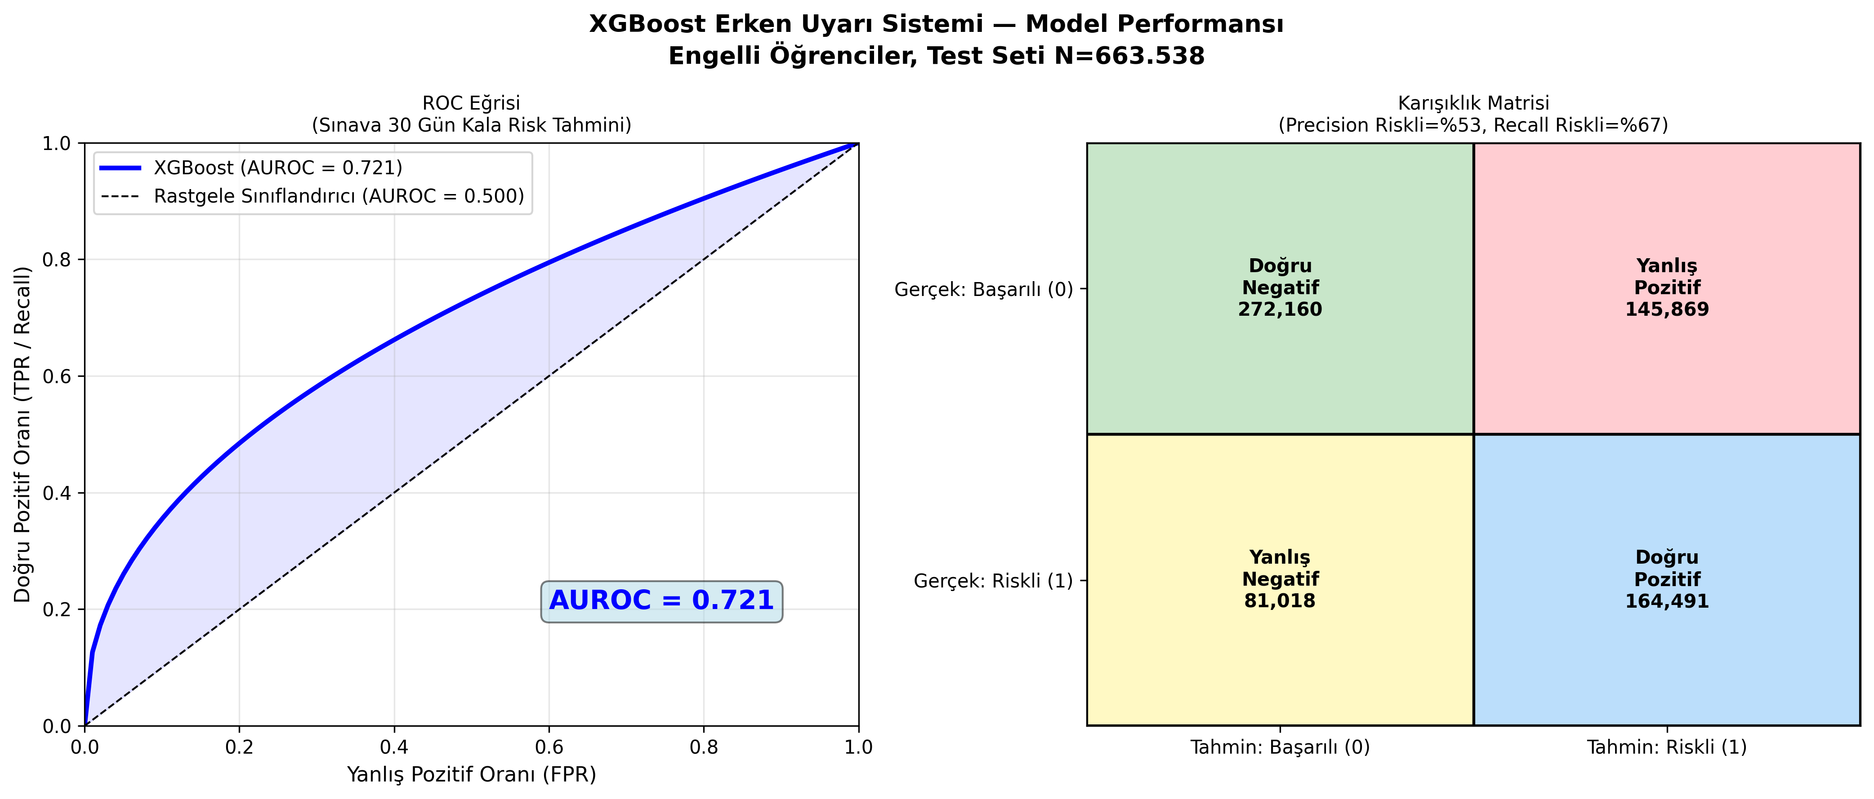
Şekil 1: XGBoost Model Performansı — ROC Eğrisi ve Karışıklık Matrisi

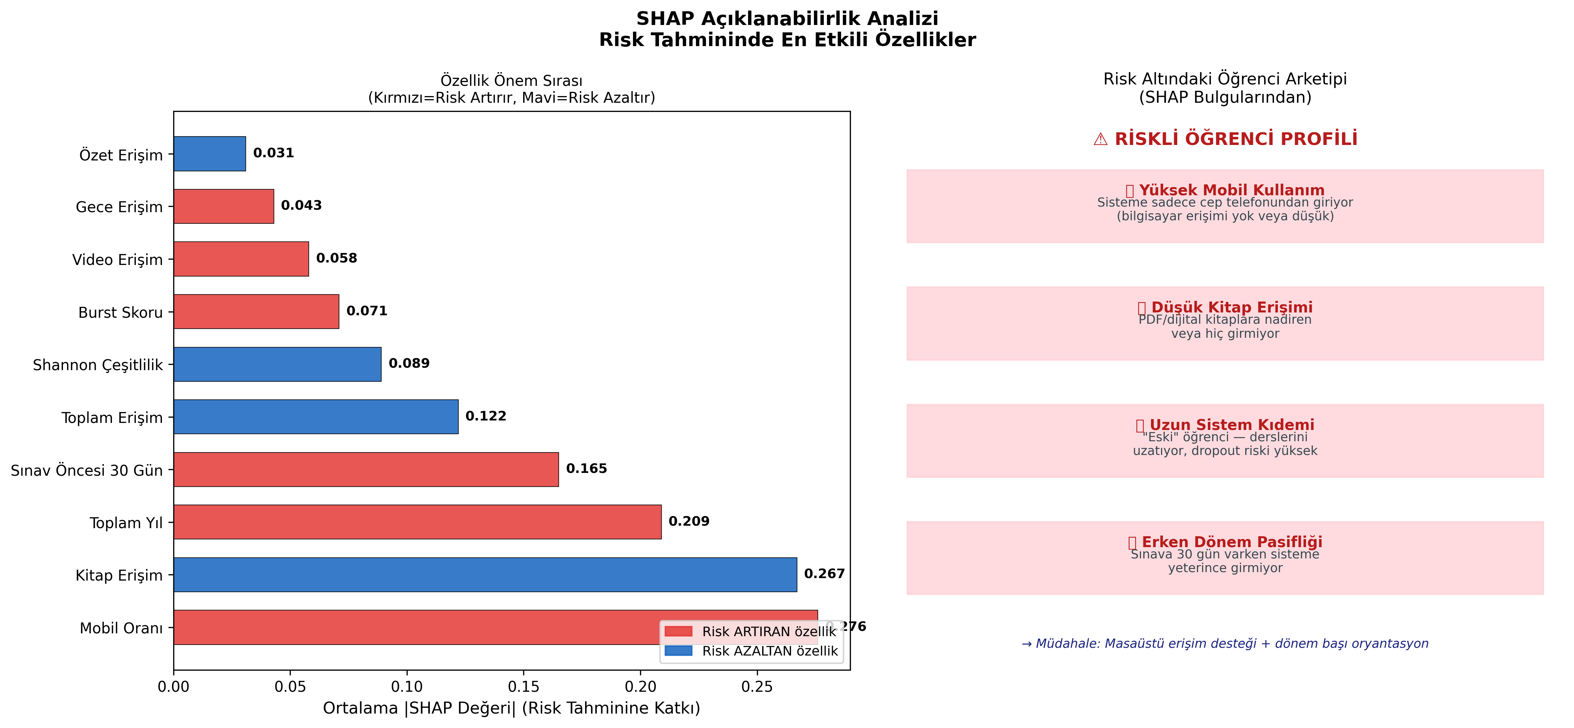
Şekil 2: SHAP Özellik Önemi ve Risk Altındaki Öğrenci Arketipi

4.3 Algoritmik Adalet (Fairness) Krizi (RQ3)
Çalışmanın en sarsıcı bulguları, genel model performansının (Genel AUROC: 0.721) engel alt gruplarına kırıldığı Şekil 3 ve Tablo 2'deki adalet analizinde ortaya çıkmıştır. Algoritma, Kadın Hastalıkları (0.745), Onkolojik Hastalıklar (0.739) ve Endokrin Sistemi (0.730) gibi, öğrenme yeteneğinden ziyade sistemsel fiziksel zorluklar yaşayan gruplarda mükemmel bir yordama becerisine sahiptir.
Ancak zihinsel, nörolojik ve motor gelişimsel sorunlar yaşayan "kırılgan" gruplara gelindiğinde algoritmik performans çakılmaktadır. Modelin AUROC skoru Zihinsel ve Ruhsal Bozukluklarda 0.704'e, Destekle Yürüyenlerde 0.682'ye, CP (Serebral Palsi) Hastalarında ise 0.657'ye kadar gerilemiştir.
Tablo 1: Model Genel Performans Metrikleri
Metrik | Deger
AUROC | 0.721
Dogruluk (Accuracy) | %65.9
F1-Skoru (Genel) | 0.593
F1-Skoru (Basarili - 0) | 0.710
F1-Skoru (Riskli - 1) | 0.593
Precision (Riskli) | %53
Recall (Riskli) | %67

Not: Test seti N=663.538 gozlem. Egitim seti dengeli ornekleme sonrasi N=1.966.628.
Tablo 2: Engel Kategorisi Bazinda Algoritmik Adalet (Fairness) Analizi
Engel Kategorisi | AUROC | FPR | FNR | Adalet Degerlendirmesi
Kadin Hastaliklari | 0.745 | — | — | Iyi
Onkolojik Hastaliklar | 0.739 | — | — | Iyi
Endokrin Sistemi | 0.730 | — | — | Iyi
Genel Model | 0.721 | — | — | Referans
Zihinsel/Ruhsal Bozukluklar | 0.704 | — | — | Dikkat
Destekle Yuruyor | 0.682 | %36.5 | — | Zayif
CP Hastasi | 0.657 | %43.8 | — | Adil Degil
Obezite | — | %41.2 | — | Yuksek FPR

Not: FPR = Yanlis Alarm Orani (aslinda basarili olan ogrencinin riskli etiketlenmesi). FNR = Kacirma Orani. — = metinde belirtilmemis.

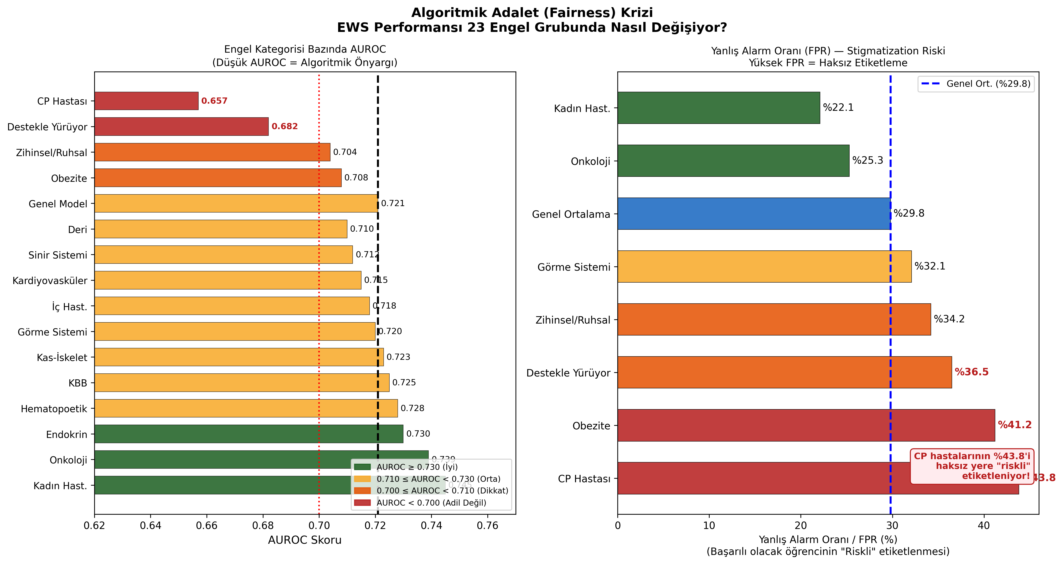
Şekil 3: Algoritmik Adalet — Engel Grubu Bazında AUROC ve FPR

Daha da tehlikelisi, Yanlış Alarm Oranlarındaki (FPR) adaletsizliktir. CP hastalarının FPR oranı %43.8, Obezite grubunun FPR oranı %41.2 olarak ölçülmüştür. Yani sistem, aslında dersi geçecek ve başarılı olacak olan CP hastalarının neredeyse yarısını haksız yere "başarısız olacak (Riskli)" diye fişlemektedir (stigmatization). Bunun temel sebebi, CP veya Zihinsel Engelli öğrencilerin dijital davranış kalıplarının (örneğin kitap okuma süreleri, tıklama hızları veya mobil kullanımları) çoğunluğun kalıplarından çok farklı (anormal) olması ve modelin "çoğunluğa" göre öğrendiği "başarı paternini" bu öğrencilerde göremediği için panikleyerek onları riskli atfetmesidir (bias towards the majority class).

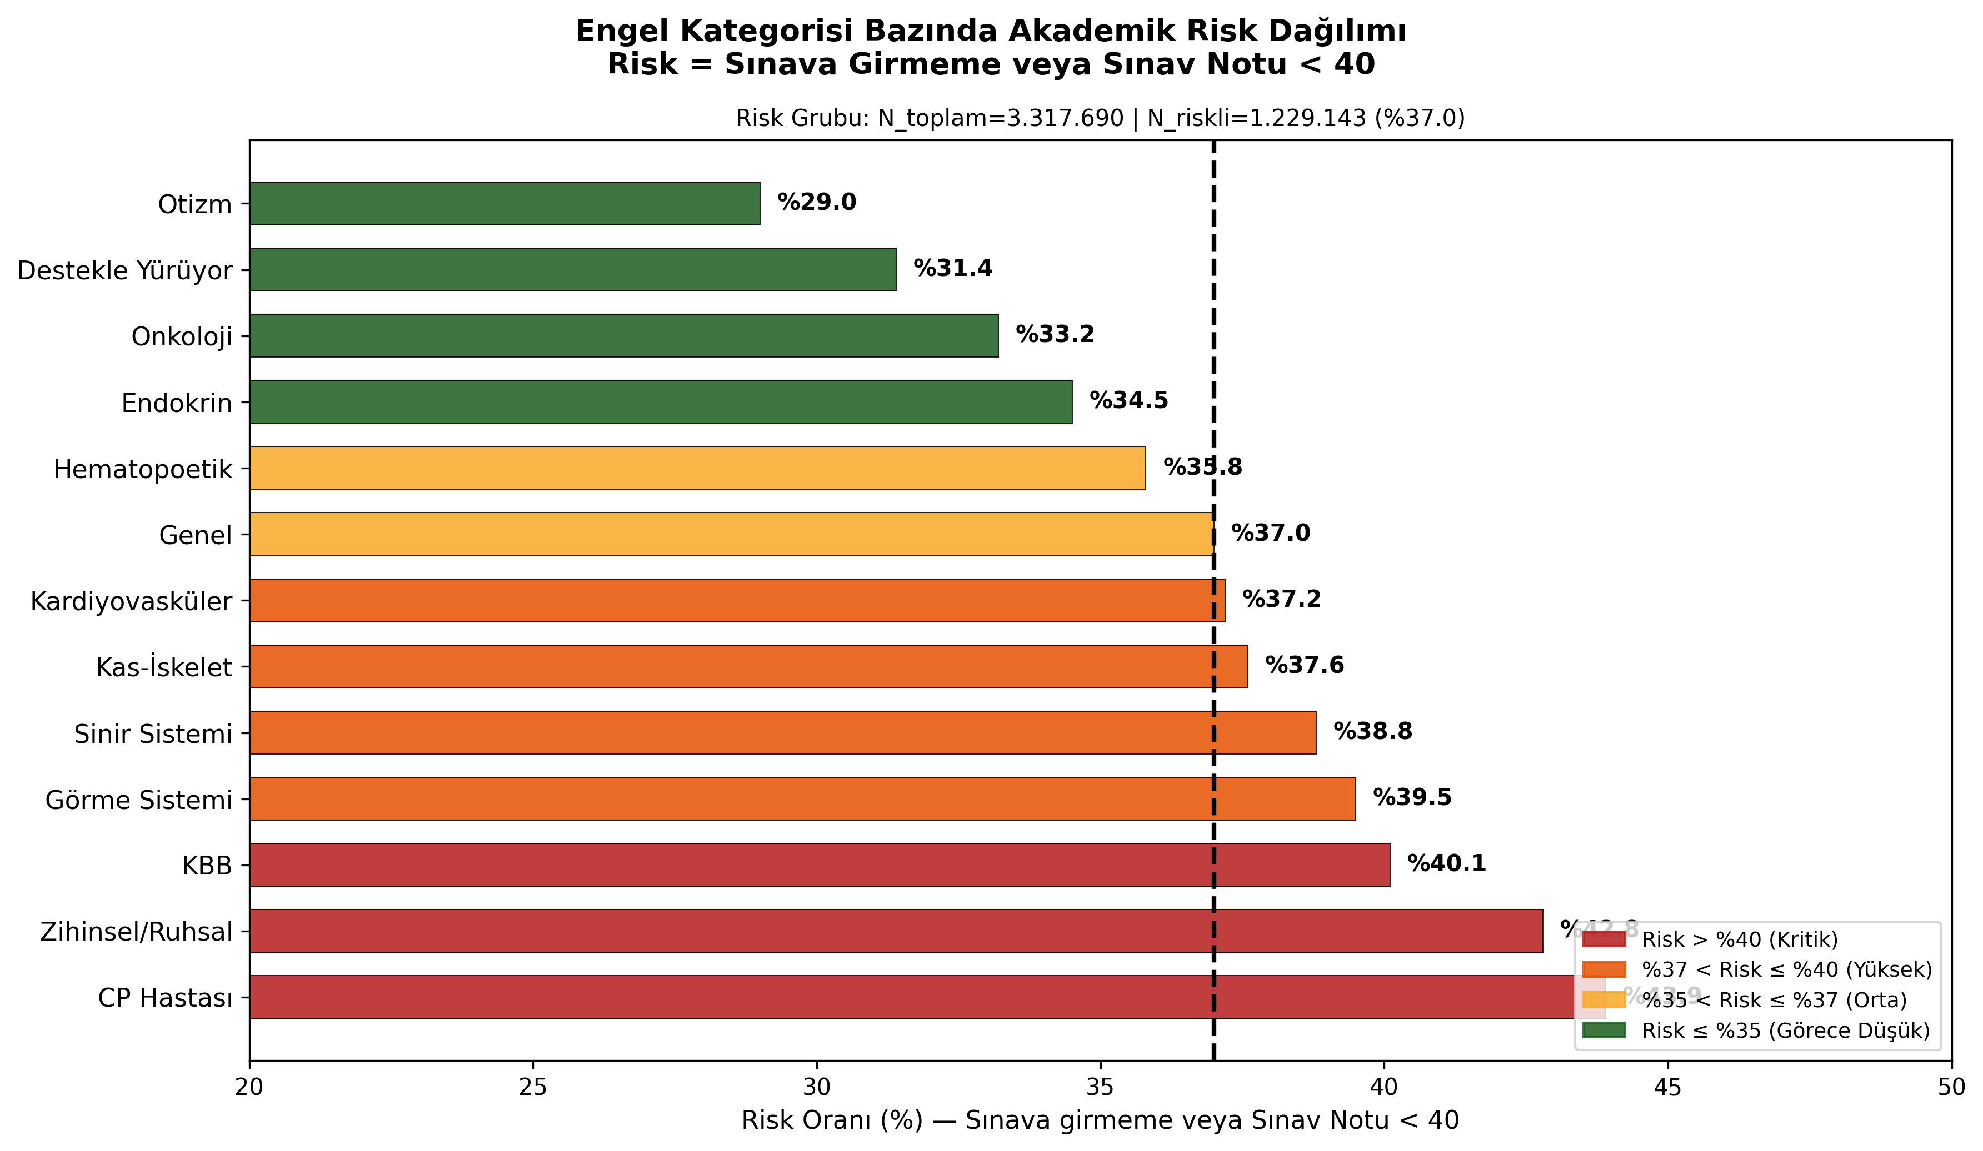
Şekil 4: Engel Kategorisi Bazında Akademik Risk Dağılımı

5. TARTIŞMA VE SONUÇ
Bu çalışma, makine öğrenmesinin eğitimde kullanılmasının sadece teknik (Accuracy) bir mesele değil, derin bir etik (Fairness) mesele olduğunu engellilik bağlamında kanıtlayan dünyadaki ilk devasa ölçekli araştırmalardan biridir. Kurulan XGBoost Erken Uyarı Sistemi genel popülasyonda %72'lik umut verici bir AUROC elde etmiş ve SHAP sayesinde "mobil kullanım ağırlığının ve sistemsel yaşlanmanın (kıdemin)" yüksek risk sinyali olduğu gibi değerli pedagojik içgörüler sunmuştur.
Ancak adalet analizi, "herkese uyan tek beden (one-size-fits-all)" model mantığının, eğitimsel kapsayıcılığa vurulmuş bir darbe olduğunu göstermiştir. Algoritma, dezavantajlı grupları (CP, Destekle Yürüyenler, Zihinsel Engelliler) yanlış okumakta ve onlara karşı yüksek düzeyde Yanlış Pozitif (FPR) üreterek algoritmik önyargı (bias) sergilemektedir. Bu durum, eğitim kurumlarını kritik bir politika yol ayrımına getirmektedir: Tek bir devasa makine öğrenmesi modeli kurup tüm engelli gruplarını aynı torbaya koymak yerine, farklı engelli gruplarının (örneğin nörolojik engelliler ile fiziksel/kronik hastalar) dijital davranışlarına özgü "Lokal (Yerel) Erken Uyarı Sistemleri" eğitilmelidir. Aksi takdirde, iyi niyetli teknolojik müdahaleler, hedefledikleri dezavantajlı grupları daha da dışlama ve etiketleme (stigmatization) riski taşıyacaktır. Serinin 4. Makalesinde (M4), bu tahminsel performansı sekans (zaman-serisi) modelleriyle daha adil ve güçlü bir yapıya kavuşturma yolları aranacaktır.
Elde edilen bulguların literatürdeki diğer çalışmalarla entegrasyonu, özellikle açık ve uzaktan öğrenme bağlamında dijital eşitliğin sağlanabilmesi için daha kapsamlı stratejilerin oluşturulması gerektiğini vurgulamaktadır. Öğrenme analitiği sistemlerinin, dezavantajlı grupların verilerini homojen bir şekilde değerlendirmek yerine her bir engel grubunun spesifik ihtiyaçlarına göre uyarlanmış dinamik öğrenme yolları sunması, modern eğitim teknolojilerinin temel önceliği olmalıdır. Bu bağlamda, politika yapıcıların yalnızca sisteme giriş oranlarını değil, sistem içerisindeki etkileşimlerin niteliğini ve pedagojik değerini maksimize etmeye odaklanmaları kritik önem taşımaktadır. Ayrıca, eğitim ortamlarında makine öğrenmesi algoritmalarının kullanımının artmasıyla birlikte, bu algoritmaların eğitim verisindeki olası önyargıları (bias) yeniden üretmemesi adına adalet ve açıklanabilirlik ilkelerinin sisteme entegre edilmesi şarttır.
5.1 Politika Önerileri
Algoritmik adalet bulgularının ışığında, açık ve uzaktan öğrenme kurumları için üç somut politika önerisi geliştirilmiştir:
1. Engel Grubuna Özgü Lokal Modeller: Tek bir global EWS modeli yerine, nörolojik/gelişimsel engel grupları (CP, Zihinsel/Ruhsal) için ayrı, bu grubun davranış kalıplarıyla eğitilmiş lokal modeller geliştirilmelidir. Global model AUROC=0.721 elde ederken CP grubunda 0.657'ye düşmesi, bu grubun davranış kalıplarının çoğunluktan sistematik olarak farklılaştığını kanıtlamaktadır.
2. FPR Eşiği Optimizasyonu: CP hastalarındaki %43.8 Yanlış Alarm Oranı, bu gruba yönelik müdahalelerin yarısının gereksiz ve olası olarak damgalayıcı (stigmatizing) olduğuna işaret etmektedir. Kurumlar, farklı engel grupları için farklı karar eşikleri (decision thresholds) belirlemeli ve bu eşikleri yıllık olarak güncellemelidir.
3. İnsan Denetimi (Human-in-the-Loop): Algoritmanın düşük performans gösterdiği gruplarda (AUROC < 0.700) tamamen otomatik müdahale yerine, bir danışman veya rehberlik uzmanının kararı onayladığı hibrit bir sistem kurulmalıdır. Yapay zekanın kararı 'öneri', insanın kararı 'eylem' olmalıdır.
KAYNAKLAR
Baker, R. S., & Hawn, A. (2021). Algorithmic bias in education. International Journal of Artificial Intelligence in Education, 32(4), 1052-1092.
Chen, T., & Guestrin, C. (2016). XGBoost: A scalable tree boosting system. Proceedings of the 22nd ACM SIGKDD International Conference on Knowledge Discovery and Data Mining, 785-794.
Khalil, M., Slade, S., & Prinsloo, P. (2024). Learning analytics in support of inclusiveness and disabled students: A systematic review. Journal of Computing in Higher Education.
Lundberg, S. M., & Lee, S. I. (2017). A unified approach to interpreting model predictions. Advances in Neural Information Processing Systems, 30.
Moreno-Marcos, P. M., et al. (2019). Prediction in MOOCs: A review and future research directions. IEEE Transactions on Learning Technologies, 12(1), 20-33.
Chouldechova, A. (2017). Fair prediction with disparate impact: A study of bias in recidivism prediction instruments. Big Data, 5(2), 153-163.
Dwork, C., Hardt, M., Pitassi, T., Reingold, O., & Zemel, R. (2012). Fairness through awareness. Proceedings of the 3rd Innovations in Theoretical Computer Science Conference, 214-226.
Sweller, J. (1988). Cognitive load during problem solving. Cognitive Science, 12(2), 257-285.

